Методическая разработка урока
математики в 6 классе
,
Автор: Кумаева Вера Анатольевна
Место работы: МБОУ «Пакалёвская ОШ» Тонкинский район Нижегородская область
Должность: учитель математики
Вид работы: методическая разработка урока
Тема: Решение задач практического содержания

Методический комментарий к уроку.

Тема урока: «Математика в нашей жизни»
Тип урока: урок путешествие, урок применения знаний, умений и навыков
Цель урока: формирование функциональной грамотности школьников
Задачи урока:
Образовательная:
- Усиление прикладной направленности
- Формирование функциональной грамотности школьников
- повторить и обобщить свойства действий с натуральными числами
- продолжить работу над развитием вычислительных навыков, используя знания по теме «Проценты».
Воспитательная:
• добиться понимания практической значимости умения решать нестандартные задачи;
• способствовать формированию у учащихся определенного набора экономических компетенций в сфере познавательной деятельности
• способствовать формированию значимых качеств личности: трудолюбие, дисциплинированность, ответственность, гражданские качества личности, бережливость, экономность, деловитость, толерантность, предприимчивость, самостоятельности в принятии решений через решение задач;
Развивающая:
- развивать математическое мышление, интерес к предмету, познавательную и творческую деятельность учащихся, математическую речь, умение самостоятельно добывать знания.
Задачи: создание условий для развития функциональной грамотности
Познавательные УУД:
- уметь искать информацию в задачниках, интернете, ориентироваться в своей системе знаний.
Регулятивные УУД:
- уметь определять и формулировать цель на уроке с помощью учителя, оценивать правильность выполнения действий на уровне адекватной оценки, планировать свои действия и вносить в них коррективы при необходимости, высказывать своё предположение.
Личностные УУД:
- способность к самооценке на основе критерия успешности учебной деятельности.
Коммуникативные УУД:
– уметь слушать и слышать, уметь работать в группе
Планируемые результаты:
Предметные: уметь решать задачи с практическим содержанием
Метапредметные:
- уметь соотносить изученный материал с жизненными ситуациями,
- уметь анализировать задачу,
- уметь высказать свою точку зрения, делать вывод.
Личностные: формирование устойчивой мотивации к обучению.
Оборудование урока:
1. Физическая карта России
2. Карточки-задания.
3. Ноутбук
УМК Математика 6 класс. Учебник для учащихся общеобразовательных учреждений /А.Г. Мерзляк. – М.:»Вентана-Граф», 2019г.
Методическая разработка урока может быть использована как конспект урока в 6 классе

Форма проведения: классно-урочная
Структурные элементы урока:
- Организационный момент (1 мин.)
- Целеполагание и мотивация (2 мин.)
- Актуализация опорных знаний и умений учащихся (6 мин.)
- Применение знаний и умений в новой ситуации (25 мин)
- Подведение итогов, рефлексия, домашнее задание (6 мин.)
Методы обучения, используемые на уроке: проблемный метод, метод самостоятельной работы, объяснительно-наглядный.
Формы организации деятельности учащихся: групповая, фронтальная
Формы организации учебной деятельности: урок систематизации и обобщения знаний и умений
Актуальность выбранной технологии и форм для достижения цели урока:
Используемая на уроке личностно-ориентированная технология, позволяет учитывать мотивы учения, осознавать учащимся практическую потребность в знаниях по предмету.
Умения и навыки учащихся, необходимые для работы на уроке:
Навыки работы с картой, текстом, таблицей, соблюдение санитарно – гигиенических норм
КОНСПЕКТ УРОКА
I. Организационный момент
Проверка готовности учащихся к занятию.
Здравствуйте! Я приветствую вас на нашем уроке!
II. Целепологание и мотивация
- Ребята, вы любите путешествовать?
- Сегодня у нас необычный урок математики – мы отправимся в путешествие.
Математика – это царица наук и в повседневной жизни мы тоже часто встречаемся с задачами, которые необходимо решить, поэтому без математических знаний невозможно прожить.

- Английский философ и естествоиспытатель Роджер Бэкон сказал: «Устройство нашего мира нeпостижимо без знания математики.».
- Как вы понимаете его слова о математике? (предположения детей).
-Я постараюсь вам сегодня доказать, что в нашей жизни мы на каждом шагу встречаемся с математикой, нам приходится решать различные математические задачи.
- Сегодня на уроке вы будете работать в командах. Но это не значит, что кто-то сможет отдохнуть. Успех вашей команды зависит от каждого. Будьте внимательны, старательны и дружны.
Ну, а теперь отправляемся в наше путешествие!
III. Актуализация знаний.
- Ребята, а какой город вы бы хотели посетить? (ответы детей)
- Я предлагаю отправиться в один из самых красивейших городов страны- Нижний Новгород..
Давайте посмотрим на карту. (карта представлена на доске и у каждой команды)
Нам необходимо определить, какое расстояние от нашего села Пакали Тонкинского района до Нижнего Новгорода. Для этого мы должны вспомнить, что такое масштаб? (Ответы детей)
- Как с помощью линейки узнать расстояние между городами, представленных на физической карте России?
IV Применение знаний и умений в новой ситуации
Задание №1
Определить по карте расстояние от с. Пакали до г. Н.Новгород
(Дети выполняют измерения, находят масштаб( 1:5000000)
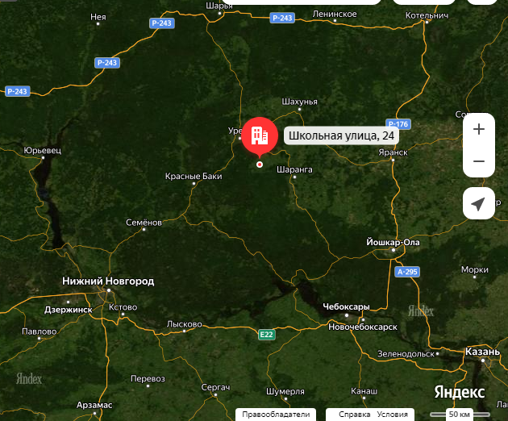
Задание №2
- А сейчас давайте постараемся рассчитать сумму, которая может быть потрачена вами на поездку в г. Новгород, в расчете на то, что вы будете путешествовать с родителями и на разных видах транспорта.
(Каждая команда получает конверт с задачей)
- «Железная дорога+ автобус»
Задача: Доехать до г. Нижнего Новгорода из села Пакали Тонкинского района можно: Автобус: Пакали - г. Урень( 62 км, стоимость билета 150 руб). Далее на электричке г. Урень- г. Н.Новгород Цена билета взрослого - 375 руб, дети имеют скидку 50%. Определите стоимость поездки трех человек( мама, папа и ребенок0 туда и обратно..
- «Автотрансспорт»
Задача: Расход бензина автомобиля марки ВАЗ составляет 9 литров на 100 км. Цена бензина марки А92 равна 50 рублей за 1 литр. Длина автомобильной трассы от с. Пакали до г.Н.Новгород составляет 250 км, Время движения 3ч. 49 мин. Значит могут быть непредвиденные расходы на придорожное кафе
Цена питания в кафе у трассы в среднем 420рублей на человека. Определите стоимость путешествия трех человек ( мама, папа и ребенок) из села Пакали до г. Н.Новгород туда и обратно
- Молодцы, с этим заданием вы справились.
- А какой вывод вы можете сделать?(Ответы детей)
- Город Нижний Новгород богат своими театрами, музеями, выставками. И я предлагаю вам подумать над следующим заданием.
Задание № 3
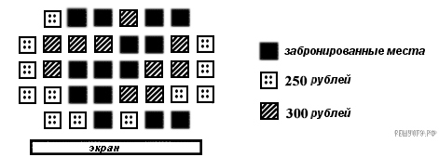

Задача: На схеме зала кинотеатра отмечены разной штриховкой места с различной стоимостью билетов, а черным закрашены забронированные места на некоторый сеанс. Сколько рублей вы заплатите за 3 билета на этот сеанс, если все хотите сидеть на одном ряду (выбирать нужно самый дешевый вариант)?
(Команда, которая быстрее получит ответ, объясняют способ решения)
- В г.Н. Новгород очень много достопримечательностей, и прогулки по улицам города доставляют большое удовольствие. И сейчас вам предстоит построить свой путь, выполнив следующее задание.

Задание № 4
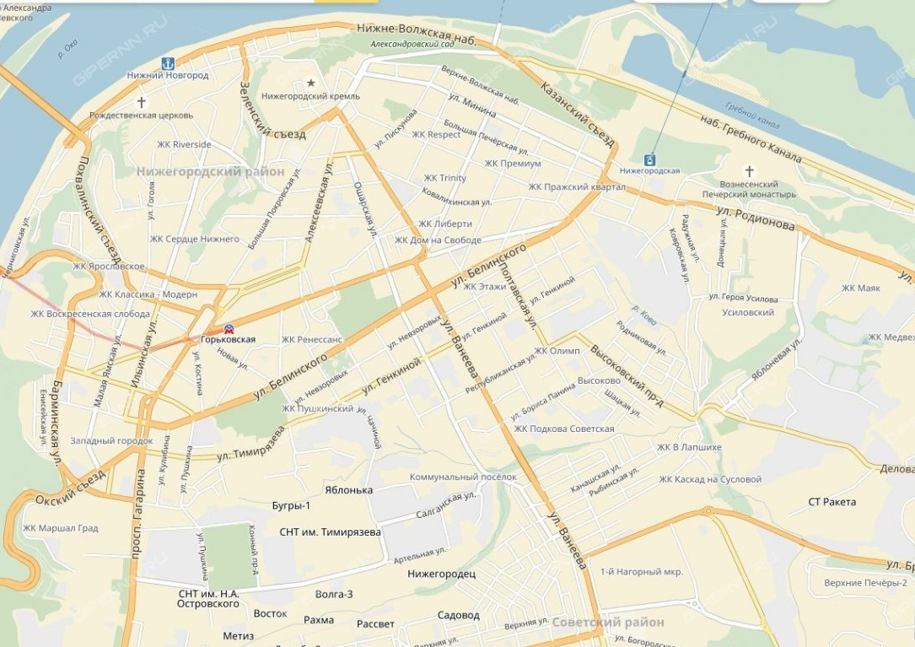

Это план одного из районов города( Нижегородский район). Длина и ширина каждого квартала от перекрестка до перекрестка равна 300 м. Нам нужно пройти по улицам: с площади Максима Горького до Нижегородского Крнмля.
1. Изобразите на рисунке какие-нибудь два возможных маршрута :один - самый короткий, а другой - не самый короткий, который длиннее 3 км.
2. Какую длину имеет самый короткий путь?
(Команда, которая быстрее получит ответ, объясняют способ решения)
IV. Закрепление изученного
- Ребята, понравилось вам наше путешествие? (ответы детей)
Настало время перекусить. Мы идем в кафе.
Задание №5.
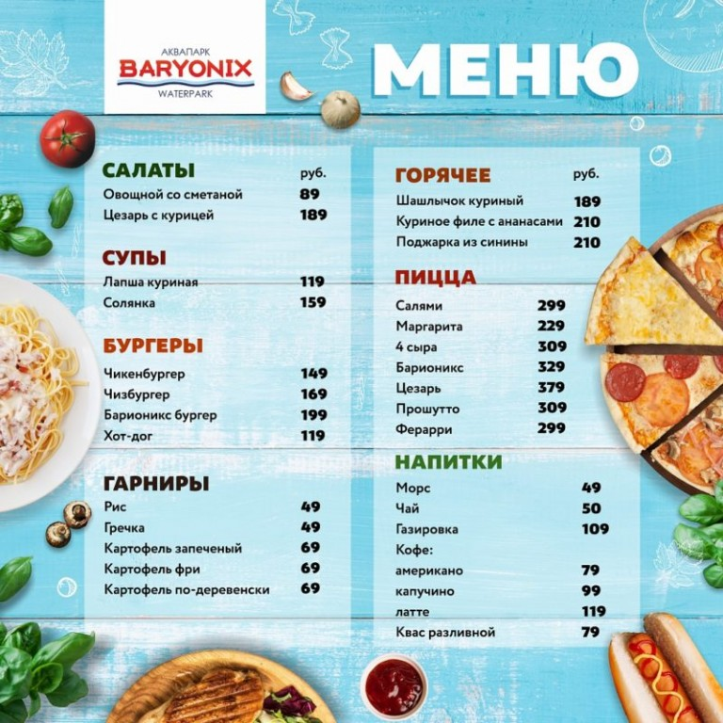

Сколько у вас вариантов выбора различных комбинаций из предлагаемого меню чтобы уложиться в 960 руб? (ответы детей)

V. Подведение итогов, рефлексия
Вот и подошло к концу наше путешествие. Ребята, вы поняли как связаны как математка прочно вошла в нашу повседневную жизнь? (Ответы детей)
- Можно ли сделать вывод, что сегодня на уроке Вы пополнили свои знания? (Ответы детей)

- Чем задачи сегодня на уроке отличались от задач, которые решали ранее? (Ответы детей)

- Кого из своих одноклассников хотели бы отметить за работу на уроке? (Ответы детей)

- Что на уроке показалось вам трудным? (Ответы детей)

- Что Вас заинтересовало на уроке и о чем еще захотелось узнать? (Ответы детей)

Итак, вы сегодня решали разные типы задач, с которыми мы встречаемся в повседневной жизни. Они, конечно, упрощены и их не настолько много, но с каждым днем вы взрослеете, и задачи усложняются, поэтому без математических знаний прожить очень тяжело.

VI. Домашнее задание
А теперь, запишите домашнее задание.
Придумать свою задачу практического характера
Спасибо за урок! Урок окончен!

